
Μητροπόλεως 26-28, (8^{ος}όρ.)
Αθήνα 105 63
Τηλέφωνο: 210 3315621
Φαξ: 210 3315623 – 4
Email: info@grefis.gr

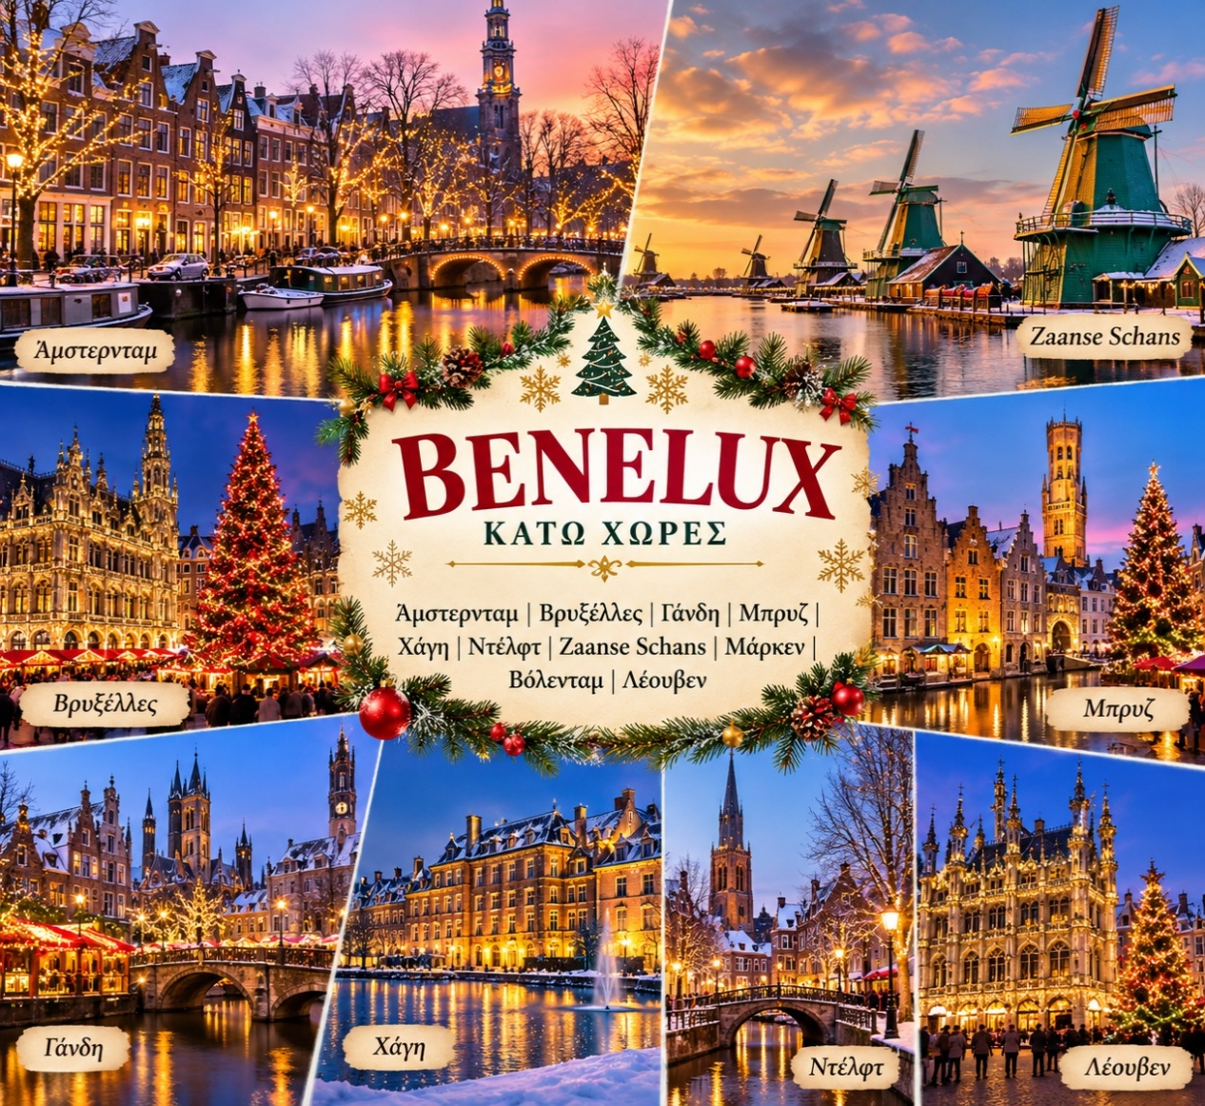
BENELUX – ΚΑΤΩ ΧΩΡΕΣ - 6,7ημ.
Άμστερνταμ, Βρυξέλλες, Γάνδη, Μπρύζ, Χάγη, Ντέλφτ, Zaanse Schans, Μάρκεν, Βόλενταμ, Λέουβεν!
Αναχωρήσεις:
6ήμερο: 23, 28 Δεκεμβρίου ‘26
2 Ιανουαρίου ‘27
7ήμερο: 15,22 Μαρτίου ’26 (Απόκριες,25^{η} Μαρτίου)
1η μέρα: ΑΘΗΝΑ – ΑΜΣΤΕΡΝΤΑΜ (ξενάγηση)
Συγκέντρωση στο αεροδρόμιο και απευθείας πτήση για το Άμστερνταμ. Η περιήγηση ξεκινά στα αξιοθέατα της πόλης που «επιπλέει». Θα δούμε τον παραδοσιακό “Μύλο του Rembrandt” στις όχθες του ποταμού Amstel, το εντυπωσιακό «Στάδιο Αρένα», το επιβλητικό “Rijksmuseum”, την πανύψηλη «Δυτική Εκκλησία», το «μοναδικό Παλάτι του Βασιλιά» και τον Κεντρικό Σταθμό. Θα δούμε επίσης την πλατεία Νταμ με τα βασιλικά ανάκτορα και την Νέα Εκκλησία, τις πλατείες Ρέμπραντ και Λάιτσεπλεϊν, το εντυπωσιακό κτίριο του πλωτού σιδηροδρομικού σταθμού, το γραφικό Ροκινκάι και θα καταλήξουμε στην μεγάλη πλατεία με την Λυρική Σκηνή. Άφιξη στο ξενοδοχείο και τακτοποίηση. Το βράδυ σας προτείνουμε προαιρετικό περίπατο στην περίφημη συνοικία «Τα Κόκκινα Φανάρια» - Red Light District. Διανυκτέρευση.

2η ημέρα: ΑΜΣΤΕΡΝΤΑΜ – ZAANSE SCHANS – ΒΟΛΕΝΤΑΜ – ΜΑΡΚΕΝ
Πρωινό στο ξενοδοχείο και χρόνος ελεύθερος. Νωρίς το μεσημέρι αναχωρούμε και διασχίζοντας το κλασικό τοπίο της Ολλανδικής εξοχής με τα Polders και τα μικρά κανάλια θα φθάσουμε στο φημισμένο και πανέμορφο χωριό Zaanse Schans με τους παραδοσιακούς ανεμόμυλους. Συνεχίζουμε με επίσκεψη στα γραφικά ολλανδικά ψαροχώρια Βόλενταμ και Μάρκεν. Κατά τη διάρκεια της εκδρομής, θα επισκεφτούμε κι ένα τοπικό, παραδοσιακό τυροκομείο, όπου «Η Μικρή Ολλανδέζα», ντυμένη με παραδοσιακή φορεσιά, θα μας εξηγήσει πώς παρασκευάζουν τα περίφημα ολλανδικά τυριά και θα έχουμε την ευκαιρία να δοκιμάσουμε τις γεύσεις τους. Επιστροφή στο ξενοδοχείο μας στο Άμστερνταμ. Διανυκτέρευση.

3η μέρα: ΑΜΣΤΕΡΝΤΑΜ – ΧΑΓΗ – ΝΤΕΛΦΤ - ΒΡΥΞΕΛΛΕΣ
Πρωινό στο ξενοδοχείο. Αναχώρηση για την πόλη της «Ειρήνης», τη Χάγη, έδρα του Διεθνούς Δικαστηρίου και του Ολλανδικού Κοινοβουλίου με το περίφημο «Παλάτι της Ειρήνης», τα μοναδικής αξίας κτίρια που στεγάζουν Υπουργεία και Πρεσβείες συγκροτώντας την πιο κομψή , καθώς και τη μεγαλύτερη και κοσμική παραλία της Ολλανδίας, Scheveningen. Στη συνέχεια θα κατευθυνθούμε προς τη μεσαιωνική πόλη Ντέλφτ, που ήταν η πρώτη πρωτεύουσα του Ολλανδικού κράτους, μία πόλη με πανέμορφο ιστορικό κέντρο και μεγαλοπρεπούς βασιλικούς ναούς. Άφιξη στις Βρυξέλλες. Τακτοποίηση στα δωμάτια. Διανυκτέρευση.

4η μέρα: ΒΡΥΞΕΛΛΕΣ (ξενάγηση πόλης) - ΛΕΟΥΒΕΝ
Πρωινό νωρίς και πανοραμική περιήγηση στην αριστοκρατική πόλη, έδρα της Ευρωπαϊκής Ένωσης. Θα δούμε την πανέμορφη πλατεία Γκραντ Πλατς με το εντυπωσιακό Δημαρχείο, το κτίριο που στεγάζει το Μουσείο της Πόλης, τα φλαμανδικά αναγεννησιακά κτίρια, αλλά και το αγαλματίδιο του Μανεκέν Πις, που είναι το σύμβολο της πόλης ,το Βασιλικό Παλάτι, το Βελγικό Κοινοβούλιο, τον γοτθικό Καθεδρικό Ναό του Αγίου Μιχαήλ και της Αγίας Γουδούλης, τα κτήρια της Ευρωπαϊκής ‘Ενωσης, την Αψίδα του Θριάμβου στο πάρκο Σενκαντενέρ και τέλος το Ατόμιουμ που είναι το σήμα κατατεθέν των Βρυξελλών. Στη συνέχεια, θα βρεθούμε στο Λεουβέν. Πρόκειται για τη πρωτεύουσα της Βελγικής επαρχίας Φλαμανδική Βραβάντη. Στη πανοραμική μας περιήγηση θα δούμε την εκκλησία του Αγίου Πέτρου, η οποία ήταν πολύ κοντά στο ψηλότερο κτίριο του κόσμου και το ιστορικό δημαρχείο του Λέουβεν με τα 236 αγαλματίδια του αλλά και το παλαιότερο και ένα από τα πιο σημαντικά πανεπιστημία του Βελγίου, το πανεπιστημιακό μέγαρο KU Leuven. Στη περιπατητική μας περιήγηση στο κέντρο της πόλης θα δούμε το παρεκκλήσι του Αγίου Αντωνίου όπου είναι θαμμένος ο πατέρας Δαμιανός (ένας από τους δέκα πιο γνωστούς Βέλγους όλων των εποχών), και την εντυπωσιακή εκκλησία του Αγίου Μιχαήλ. Θα περπατήσουμε στο "μακρύτερο μπαρ της Ευρώπης", το Leuven Oude Markt. Ελεύθερος χρόνος, όσοι επιθυμούν μπορούν να βρεθούν στο ζυθοποιείο Domus, όπου παρασκευάζεται παραδοσιακά, η αυθεντική βελγική μπύρα. Επιστροφή στο ξενοδοχείο μας. Διανυκτέρευση.

5η μέρα: ΒΡΥΞΕΛΛΕΣ – ΓΑΝΔΗ – ΜΠΡΥΖ
Πρωινό στο ξενοδοχείου. Αναχώρηση για την γραφική Γάνδη, μία από τις αρχαιότερες πόλεις του Βελγίου και πρωτεύουσα της Επαρχίας της Ανατολικής Φλάνδρας, η πόλη που υπήρξε κατά τον μεσαίωνα ένα σπουδαίο εμπορικό λιμάνι της Ευρώπης. Στην περιήγηση μας στο μεσαιωνικό κέντρο της πόλης θα δούμε το κάστρο των ιπποτών και τον Καθεδρικό ναό του Αγίου Βονιφάτη όπου βρίσκονται έργα του γνωστού ζωγράφου Ρούμπεν, του Ιερώνυμου Μπος και το υπέροχο τρίπτυχο που αποδίδεται στους αδερφούς Βαν Έικ. Συνεχίζουμε για την πρωτεύουσα της επαρχίας της Δυτικής Φλάνδρας, μια από τις ομορφότερες πόλεις της κεντρικής Ευρώπης, τη Μπρυζ. Θα περπατήσουμε στο ιστορικό κέντρο της πόλης και θα δούμε το πάρκο με τη «Λίμνη της Αγάπης», το παλαιότερο νοσοκομείο στην Ευρώπη του Αγίου Ιωάννη, το Ναό της Παναγίας, τη πολυφωτογραφημένη γέφυρα του Αγίου Βονιφάτιου, το Μέγαρο των Αρχόντων, τους κήπους Arends και τέλος το Κολέγιο της Ευρώπης, το πρώτο χρηματιστήριο στον κόσμο, μοναδικό στολίδι της πόλης. Επιστροφή αργά το απόγευμα στο ξενοδοχείο μας στις Βρυξέλλες. Διανυκτέρευση.

6η μέρα: ΒΡΥΞΕΛΛΕΣ - ΑΘΗΝΑ
Πρωινό και ελεύθερος χρόνος, αναχώρηση για την πτήση της επιστροφής μας στην Αθήνα.

*Για το 7ήμερο ταξίδι, το συνοπτικό πρόγραμμα είναι το ακόλουθο (με 2 διανυκτερεύσεις στη Μπρυζ, στο ξενοδοχείο Le Bois Bruges 4*):
1^{η} μέρα: ΑΘΗΝΑ - ΑΜΣΤΕΡΝΤΑΜ (ξενάγηση)
2^{η} μέρα: ΑΜΣΤΕΡΝΤΑΜ - ZAANSE SCHANS - ΒΟΛΕΝΤΑΜ - ΜΑΡΚΕΝ
3^{η} μέρα: ΑΜΣΤΕΡΝΤΑΜ - ΧΑΓΗ - ΝΤΕΛΦΤ - ΜΠΡΥΖ
4^{η} μέρα: ΜΠΡΥΖ
5^{η} μέρα: ΜΠΡΥΖ - ΓΑΝΔΗ - ΒΡΥΞΕΛΛΕΣ
6^{η} μέρα: ΒΡΥΞΕΛΛΕΣ - NTINANT - ΛΕΟΥΒΕΝ
7^{η} μέρα: ΒΡΥΞΕΛΛΕΣ(ξενάγηση) - ΑΘΗΝΑ
Πτήσεις SKY express
Αθήνα – Άμστερνταμ GQ 790 10.30 - 13.10
Βρυξέλλες – Αθήνα GQ 801 14.05 - 18.05

Για τις αναχωρήσεις 15/03 – 21/03 & 22/03 – 28/03
οι πτήσεις είναι οι εξής:
Αθήνα – Άμστερνταμ GQ 790 10.30 - 13.10
Βρυξέλλες – Αθήνα GQ 801 19.55 - 23.55

Για τις αναχωρήσεις 23/12 & 28/12:
SuperEarly Early Booking Κανονική
Τιμή κατ’ άτομο σε δίκλινο 795€ 845€ 895€
Τιμή σε μονόκλινο 1095€ 1145€ 1195€
Παιδικό (μέχρι 12 ετών) 765€ 815€ 865€
Φόροι αεροδρομίων & ξενοδοχείων 275€ 275€ 275€

Για την αναχώρηση 02/01:
SuperEarly Early Booking Κανονική
Τιμή κατ’ άτομο σε δίκλινο 735€ 785€ 835€
Τιμή σε μονόκλινο 1035€ 1085€ 1135€
Παιδικό (μέχρι 12 ετών) 715€ 765€ 815€
Φόροι αεροδρομίων & ξενοδοχείων 275€ 275€ 275€

Για την αναχώρηση 15/03 (7ήμερο πρόγραμμα):
SuperEarly Early Booking Κανονική
Τιμή κατ’ άτομο σε δίκλινο 845€ 895€ 945€
Τιμή σε μονόκλινο 1245€ 1295€ 1345€
Παιδικό (μέχρι 12 ετών) 815€ 865€ 915€
Φόροι αεροδρομίων & ξενοδοχείων 275€ 275€ 275€

Για την αναχώρηση 22/03 (7ήμερο πρόγραμμα):
SuperEarly Early Booking Κανονική
Τιμή κατ’ άτομο σε δίκλινο 895€ 945€ 995€
Τιμή σε μονόκλινο 1295€ 1345€ 1395€
Παιδικό (μέχρι 12 ετών) 865€ 915€ 965€
Φόροι αεροδρομίων & ξενοδοχείων 275€ 275€ 275€

Περιλαμβάνονται:
- Αεροπορικά εισιτήρια οικονομικής θέσης με την SKY express
Αθήνα – Άμστερνταμ & Βρυξέλλες – Αθήνα.
- Διαμονή σε επιλεγμένα εξαιρετικά ξενοδοχεία 4*:
(Hotel Courtyard Marriott Brussels EU 4*, XO Hotels Park West Amsterdam 4*) ή παρόμοια.
(Hotel Le Bois Bruges 4*) ή παρόμοιo στη Μπρυζ για τα 7ήμερα προγράμματα.
- Πρωινό μπουφέ καθημερινά.
- Μετακινήσεις, ξεναγήσεις & εκδρομές με πολυτελή κλιματιζόμενα λεωφορεία, σύμφωνα με το πρόγραμμα.
- Όλες οι περιηγήσεις πραγματοποιούνται με υπερσύγχρονο στόλο λεωφορείων EURO6, ο μοναδικός που διαθέτει ειδική κλιματιστική μονάδα με φυσικό ψυχικό αέρα και φίλτρα ενεργού άνθρακα εντός της καμπίνας, εξασφαλίζοντας όλα τα υγειονομικά πρωτόκολλα και φυσικά, την ασφάλειά σας.
- Επίσκεψη στο Zaanse Schans, όπου θα δούμε τους παραδοσιακούς ανεμόμυλους.
- Έμπειρος αρχηγός - συνοδός του γραφείου μας.
- Ασφάλεια αστικής/επαγγελματικής ευθύνης.
- Φ.Π.Α.
- Μια χειραποσκευή μέχρι 8 κιλά.
- Μια αποσκευή μέχρι 20 κιλά.

Δεν Περιλαμβάνονται:
• Checkpoints (25€).
• Φόροι αεροδρομίων & ξενοδοχείων (275€).
• Είσοδοι σε μουσεία, αρχαιολογικούς χώρους, θεάματα και γενικά όπου απαιτείται.
• Ό, τι ρητά αναφέρεται ως προαιρετικό ή προτεινόμενο.
- Προαιρετική ΕΝΙΣΧΥΜΕΝΗ ασφάλεια (25€).

ΣΗΜΕΙΩΣΗ:
- Οι ξεναγήσεις, εκδρομές, περιηγήσεις είναι ενδεικτικές και δύναται να αλλάξει η σειρά που θα πραγματοποιηθούν.
- Η παιδική τιμή αφορά παιδί μέχρι 12 ετών με διαμονή στο ίδιο δωμάτιο με 2 ενήλικες.
- Αναχωρήσεις από όλη την Ελλάδα: Πτήσεις εσωτερικού για Αθήνα από/προς Θεσσαλονίκη, Ηράκλειο, Χανιά, Ρόδο, Ιωάννινα, Κέρκυρα, Αλεξανδρούπολη από 140€ επιπλέον χρέωση.
- Με τη κατάθεση της προκαταβολής και τη γραπτή επιβεβαίωση της συμμετοχή σας στο ταξίδι, συμφωνείτε αυτόματα με τους όρους συμμετοχής.
Διαφοροποίηση στη ροή – σειρά των επισκέψεων του προγράμματος, ενδέχεται να πραγματοποιηθεί, χωρίς να παραλειφθεί καμία επίσκεψη.
- H παιδική τιμή αφορά παιδί μέχρι 12 ετών, σε τρίκλινο δωμάτιο, με 2 ενήλικες.
Σημαντικές Σημειώσεις:
- Με τη κατάθεση της προκαταβολής και τη γραπτή επιβεβαίωση της συμμετοχή σας στο ταξίδι, συμφωνείτε αυτόματα με τους όρους συμμετοχής
- 1.Η τιμή «SuperEarly» ενεργοποιείται με 450€/άτομο προκαταβολή non-refundable για κράτηση που αφορά τις πρώτες 10 συμμετοχές και εξόφληση 21 μέρες πριν την ημερομηνία αναχώρησης.
- 2. Η τιμή «EarlyBooking» ενεργοποιείται με 450€/άτομο προκαταβολή για κράτηση για κράτηση που αφορά τις πρώτες 15 συμμετοχές με δυνατότητα ελεύθερης ακύρωσης 45 μέρες πριν, εξόφληση 21 μέρες πριν την ημερομηνία αναχώρησης και επιπλέον δυνατότητα εξόφλησης μέσω πιστωτικής κάρτας σε έως και 5 άτοκες δόσεις με φυσική παρουσία στο γραφείο μας.
- 3. Η τιμή «Κανονική» παρέχει τη δυνατότητα 10 άτοκων δόσεων με πιστωτική κάρτα.
- Οι δόσεις είναι μέχρι 10, με προκαταβολή εφάπαξ και εξόφληση 21 ημέρες πριν. Για τις δόσεις απαιτείται φυσική παρουσία στο γραφείο μας.
- Δεχόμαστε όλες τις πιστωτικές εκτός από American Express και Diners.
- 5.Ξεναγήσεις και εκδρομές, ενδέχεται να αλλάξει η σειρά που θα πραγματοποιηθούν.
- Σημαντική ενημέρωση για ταξίδια εντός Ε.Ε. / Ζώνης Σένγκεν με ελληνική ταυτότητα:
- Σύμφωνα με τις ισχύουσες ευρωπαϊκές οδηγίες, οι παλαιού τύπου ελληνικές ταυτότητες (μπλε) δεν γίνονται αποδεκτές για ταξίδια εντός Ευρωπαϊκής Ένωσης και χωρών Σένγκεν!
- Ωστόσο, για την αποφυγή προβλημάτων κατά τον αεροπορικό ή συνοριακό έλεγχο, συνιστάται ιδιαίτερη προσοχή στα παρακάτω:
• Ταυτότητες που έχουν εκδοθεί πριν από το 2011 — και ιδιαίτερα πριν από το 2006 — πρέπει να έχουν ήδη αντικατασταθεί με νέου τύπου ταυτότητα ή να συνοδεύονται από ισχύον διαβατήριο, καθώς ενδέχεται να μην γίνουν αποδεκτές από αεροπορικές εταιρείες ή συνοριακές αρχές.
- Φθαρμένες, αλλοιωμένες ή δυσανάγνωστες ταυτότητες ενδέχεται επίσης να προκαλέσουν άρνηση επιβίβασης ή εισόδου, ανεξαρτήτως ημερομηνίας έκδοσης.
Παρακαλούμε όπως ελέγχετε εγκαίρως την εγκυρότητα και την κατάσταση των ταξιδιωτικών σας εγγράφων πριν την αναχώρηση.

